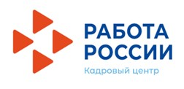

государственное казенное учреждение службы занятости населения Свердловской области «Полевской центр занятости»

В рамках реализации
Всероссийской программы по развитию системы ранней профориентации
с 16 ноября по 16 декабря 2020 года
во всех регионах страны пройдет
мероприятие–
всероссийская акция «Мое будущее»

Регистрация заявки на участие в акции
будет осуществляться
на официальном сайте
http://засобой.рф

Узнайте больше о своих талантах
и способностях!

